Formulari Nr.3

FTESË PËR OFERTË

Emri dhe Adresa e Autoritetit Kontraktor
Emri Ndermarrja e Sherbimeve Publike , Bashkia Skrapar
Adresa Lagja “Asan Seitaj” Çorovode
Tel/Fax 0682371852 P/ i kontaktit
E-mail
Adresa e Internetit

AK-ja do të zhvillojë procedurën e prokurimit me vlerë të vogël me fond limit (50 000) leke pa tvsh me objekt: “Blerje Toner + Kancelari ”Ndermarrjen e Sherbimeve Publike, Bashkia Skrapar .

Data e zhvillimit do të jetë16.05.2016, ora 15.00 në adresënwww.app.gov.al
Jeni të lutur të paraqisni ofertën tuaj për këtë objekt prokurimi me këto të dhëna(specifikimet teknike të mallit/shërbimit/punës):

Blerje Tonera + kancelari
Nr | Emertimi | Njesia | Sasia | Cmimi | Vlefta
1 | Toner Xerox Phaser 3124 | cope | 2
2 | Torner HP Deskjet F2420 | cope | 4
3 | Torner Lexmark CS310dn  a - Blk: 4000  b - Cyan: 3000  c - mag: 3000 yellow : 3000 | cope | 4
4 | Dosje te thjeshta | cope | 30
5 | Tela makine kapse aktessh 24/6 | cope | 10
6 | Stilolapsa te thjeshte | cope | 30
7 | Makine llogaritese | cope | 4
8 | Flesha 8 kiga | cope | 4
9 | Disqe cd | Cope | 20
10 | Leter fotokopje 80 gr/m2 | risma | 2

Specifikime teknike:

Toner Xerox Phaser 3124
1.Colori: Black
2.Nr i kopieve 1500
3.Toneri te kete pullen origjinale te firmes Xerox
Torner HP Deskjet F2420
Toneri te kete pullen origjinale ashtu si tregohet ne foton e meposhteme
Torner Lexmark CS310dn te kete pullen orgjinale te markes .

Operatori ekonomik i renditur i pari, përpara se të shpallet fitues, duhet të dorëzojëpranë autoritetit kontraktor dhe dokumentet si më poshtë:
Te kete vertetimin e pageses te energjise elektrike per periudhen Janar – Maj 2016
- Ekstraktin e Q.K.R-se , Vertetim per NIPTIN , Nr. LLOG. Dhe IBAN nga Banka

Operatori ekonomik i renditur i pari, duhet të paraqitet pranë autoritetit kontraktor derime date18.05.2016 ora 09.oo
Afati i lëvrimit të mallit/realizimit të shërbimit/punës do të jetë deri me date 18.05.2016 ora 09.oo, duke filluar nga momenti i vleresimit ne sistem.
Në ofertën e tij, ofertuesit duhet të paraqesë të dhënat e plota të personitte kontaktit.

Njesia Prokurimit

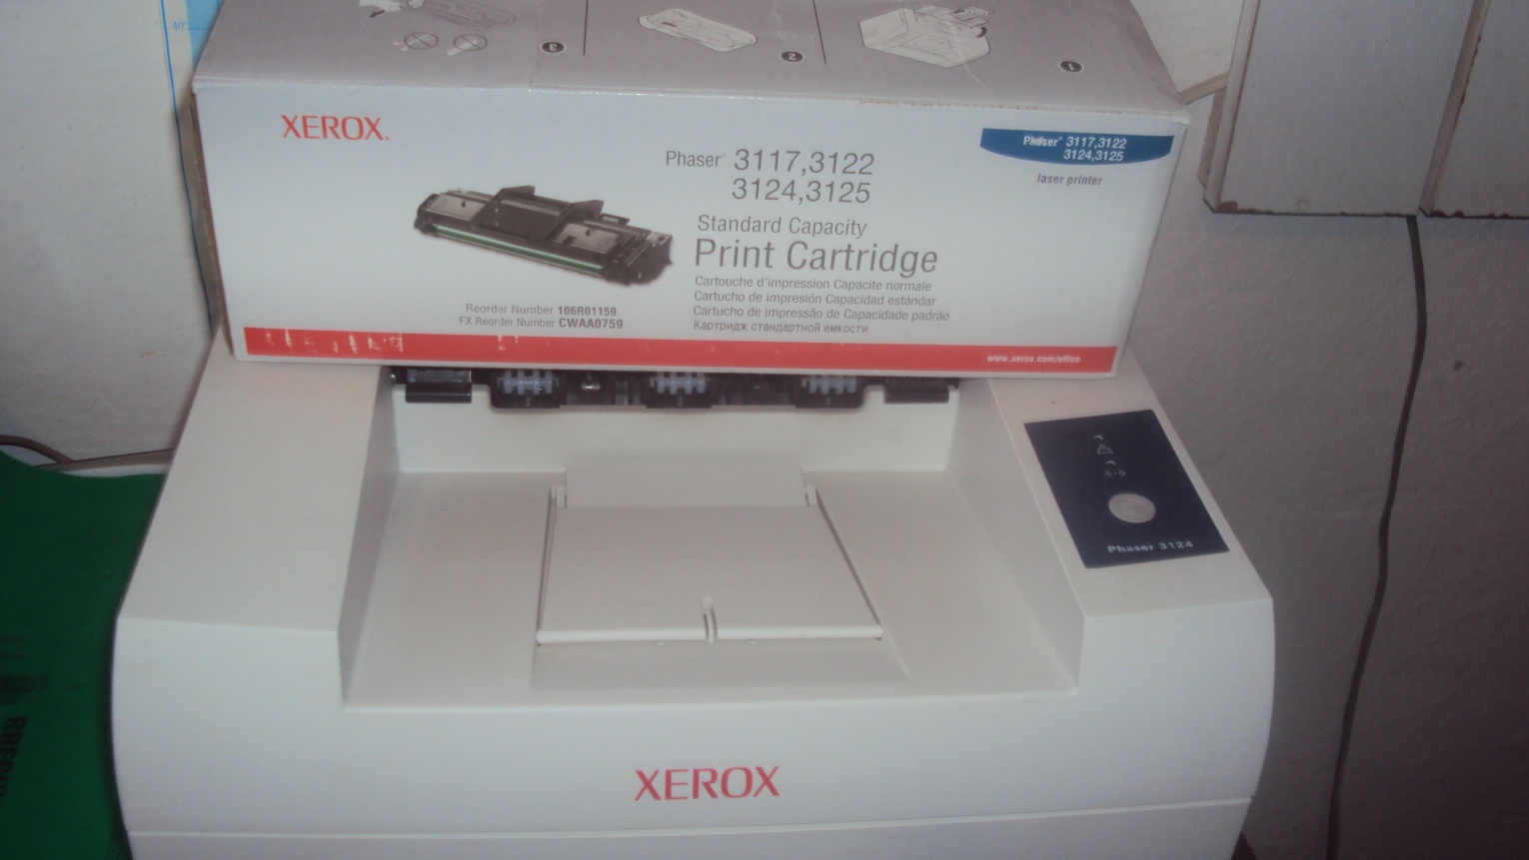

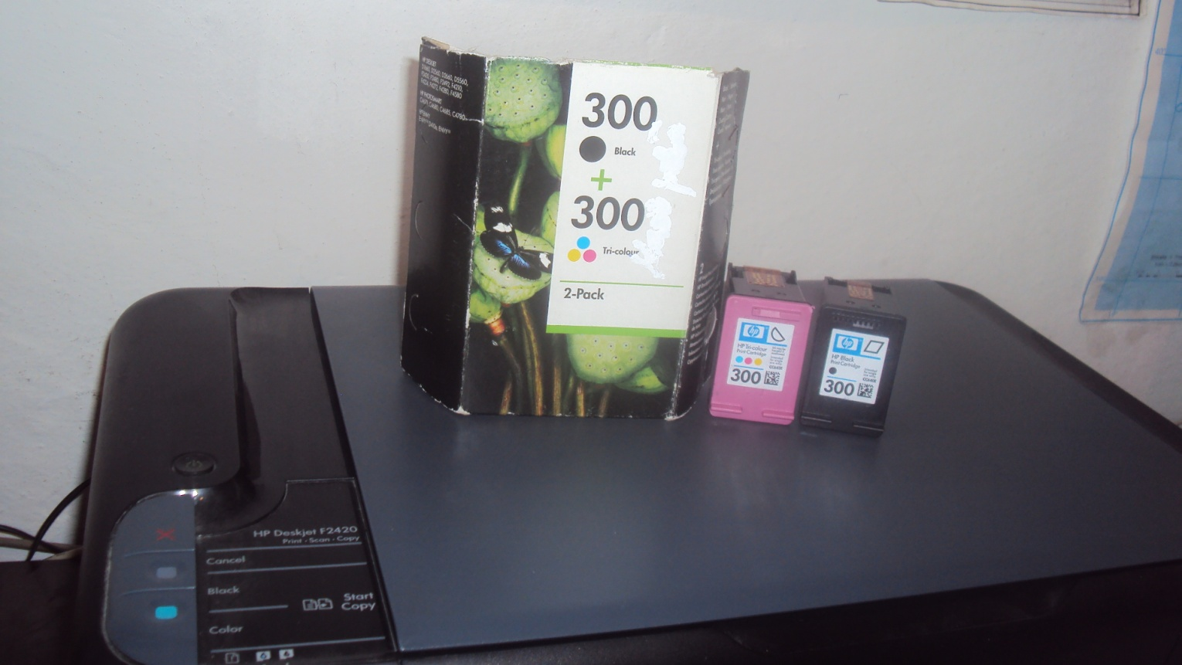

Njesia Prokurimit

